dotnet –version : kiểm tra version dotnet (cài sdk trước)

<https://docs.microsoft.com/en-us/dotnet/core/tools/dotnet-new>

dotnet new [tên template] [các option] [ tên project]

dotnet new webapi

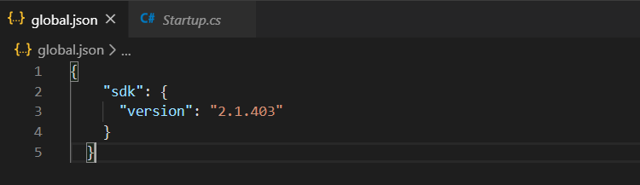tạo file này trong thư mục project

Dotnet –version kiểm tra version

Khi đó dotnet new chạy với version sdk 2.1.403

Dotnet restore: download các package

Dotnet run: chạy chương trình